CENTRUL DE EXCELENȚĂ ÎN INFORMATICĂ ȘI TEHNOLOGII INFORMAȚIONALE

СПЕЦИАЛЬНОСТЬ «Planificarea aplicatiilor Desktop »

Экзаменционная работа
Тема: Управление транспортом

Преподаватель: Gairunova Natalia
Учащийся: TODERICI ALEXANDER

Кишинев, 2025

Содержание
- Описание работы
- Модули приложения
- SRS — функциональные и нефункциональные требования
- Диаграммы UML
- Прототип Figma
- Репозиторий Git/GitHub
- Заключение
- Использованные источники

1. Описание работы
Данная работа посвящена проектированию настольного приложения «Управление транспортом», предназначенного для автоматизации процессов управления маршрутами, транспортными средствами и водителями в транспортной компании.
Основной целью работы является разработка интерактивного прототипа, формирование функциональных и нефункциональных требований, а также визуализация логики системы с помощью UML-диаграмм.
Работа выполнена на этапе планирования приложения, без реализации программного кода.
В рамках работы были использованы следующие инструменты:
- Figma — для создания прототипа пользовательского интерфейса;
- draw.io (diagrams.net) — для построения UML-диаграмм;
- GitHub — для хранения и версионирования материалов проекта.

2. Модули приложения
Приложение «Управление транспортом» состоит из следующих основных модулей:

2.1. Модуль аутентификации
- Вход в систему по логину и паролю
- Проверка корректности данных
- Определение роли пользователя (Администратор / Водитель)

2.2. Модуль управления маршрутами
- Добавление маршрута
- Редактирование маршрута
- Удаление маршрута
- Просмотр списка маршрутов

2.3. Модуль управления транспортом и водителями
- Назначение водителей на маршруты
- Привязка транспортных средств к маршрутам

2.4. Модуль статистики
- Просмотр ежедневных отчетов
- Анализ активности маршрутов

2.5. Модуль навигации
- Переход между экранами приложения
- Выход из системы

3. SRS — функциональные и нефункциональные требования

3.1. Функциональные требования
Система должна обеспечивать:
- Аутентификацию пользователей
- Разграничение прав доступа по ролям
- Добавление, редактирование и удаление маршрутов
- Поиск и фильтрацию маршрутов по названию, водителю и транспорту
- Просмотр статистических данных
- Просмотр назначенных маршрутов водителем

3.2. Нефункциональные требования
- Интерфейс должен быть визуально последовательным
- Используется единая цветовая схема
- Применяется единый стиль шрифтов
- Интерфейс должен быть интуитивно понятным
- Навигация должна быть простой и логичной
- Прототип должен быть полностью интерактивным
- Все экраны должны быть кликабельными в Figma

4. Диаграммы UML
Для описания логики системы были разработаны следующие UML-диаграммы:

4.1. Диаграмма вариантов использования (Use Case Diagram)
Диаграмма описывает взаимодействие пользователей с системой и показывает функциональные возможности для ролей Администратор и Водитель.
@startuml
left to right direction

actor Administrator
actor Driver

rectangle "Transport Management System" {
Administrator -- (Login)
Administrator -- (Manage routes)
Administrator -- (Manage vehicles)
Administrator -- (Manage drivers)
Administrator -- (Search / Filter routes)
Administrator -- (View statistics)

Driver -- (Login)
Driver -- (View assigned routes)
Driver -- (View route details)
}
@enduml
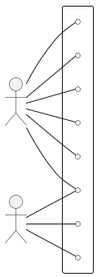

4.2. Диаграмма деятельности (Activity Diagram)
Диаграмма деятельности отражает поток управления процессом «Управление транспортом», включая этапы входа в систему, проверки роли пользователя, выполнения действий и выхода.
UML-диаграммы были разработаны с использованием инструмента draw.io.
@startuml
start

:Enter login and password;
:Check credentials;

if (User role?) then (Administrator)
:View routes;
:Add / Edit / Delete route;
:Save data;
else (Driver)
:View assigned routes;
endif

:Logout;
stop
@enduml

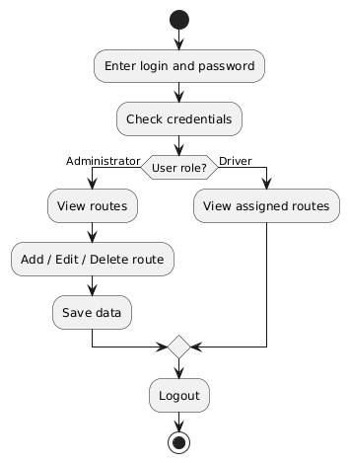

5. Прототип Figma
Прототип пользовательского интерфейса разработан в Figma и включает следующие экраны:
- Экран входа в систему (Login)
- Главная панель управления (Dashboard)
- Форма добавления / редактирования маршрута
- Экран статистики
Все экраны связаны между собой и являются интерактивными.
Прототип демонстрирует логику работы приложения и пользовательские сценарии.
https://www.figma.com/design/pI82Cm7mBhZnDqCEOhMDF3/%D0%9B%D0%B0%D0%B1%D0%BE%D1%80%D0%BE%D1%82%D0%BE%D1%80%D0%BD%D0%B0%D1%8F-UI-Libraries?node-id=0-1&t=OF54jZ84nlCT77Zm-1

6. Репозиторий Git/GitHub
Для хранения и версионирования материалов проекта был создан репозиторий на платформе GitHub с названием:
«Управление транспортом»
В репозитории размещены:
- Экспортированные файлы прототипа Figma (PNG)
- UML-диаграммы
- Текстовая документация
Используется поэтапная система коммитов, соответствующая стадиям разработки.
https://github.com/alexandr228-s/ekzamen

7. Заключение
В ходе выполнения работы был разработан полный набор материалов для этапа проектирования настольного приложения «Управление транспортом».
Были определены требования к системе, разработан интерактивный прототип, а также построены UML-диаграммы, отражающие структуру и логику работы приложения.
Полученные результаты могут быть использованы в дальнейшем для реализации полноценного программного продукта.

8. Использованные источники
- UML Documentation — https://www.uml.org
- Figma Official Documentation — https://www.figma.com
- GitHub Documentation — https://docs.github.com
- IEEE Software Requirements Specification

